1.根据《中华人民共和国宪法》，下列哪项属于我国公民的基本权利（）
①依照法律服兵役和参加民兵组织
②维护国家统一和全国各民族团结
③对任何国家机关和工作人员提出批评和建议
④在年老、疾病的情况下，从国家和社会获得物质帮助
- ①②
- ①③
- ②④
D.③④
1.D【山香讲师解析】我国《宪法》规定，中华人民共和国公民对于任何国家机关和国家工作人员，有提出批评和建议的权利。③属于公民基本权利中的监督权，符合题意。我国《宪法》规定，年老、疾病或者丧失劳动能力的公民，有从国家和社会获得物质帮助的权利。④属于公民基本权利中的获得物质帮助权，符合题意。故本题选D。
【干扰项】A、B、C项：依照法律服兵役和参加民兵组织、维护国家统一和全国各民族团结均属于公民的基本义务，①②不符合题意。
2.作为城市经济开放度、便利度和活跃度的“——”，夜经济高质量发展不仅能满足人民日益增长的美好生活需要，还能促进消费、扩大内需、繁荣市场、创造就业，助力经济航船——。
依次填入画横线部分最恰当的一项是（）
A.风向标 一帆风顺
B.指南针 乘风破浪
C.晴雨表 行稳致远
D.里程碑 勇往直前
2.C【山香讲师解析】第一空，根据后文“能促进消费、扩大内需、繁荣市场、创造就业，助力经济航船”可知，夜经济能反映城市经济开放度、便利度和活跃度。C项“晴雨表”比喻能敏锐地反映某种变化的事物，符合文意，保留。A项“风向标”、B项“指南针”侧重于形容指明发展方向，不符合文意，排除。D项“里程碑”指重要节点，不符合文意，排除。
代入验证第二空。“行稳致远”与“经济航船”搭配，强调在稳定中实现长远发展，符合文意。故本题选C。
3.某经营户每天的固定成本为24元，以2元/千克的价格购进一批商品，以3元/千克的价格出售，每天可售出200千克。为了促销，经营户决定降价销售。经调查发现，每降价0.1元/千克，每天可多售出40千克。为了减少库存，经营户要想每天盈利200元，应将每千克的售价降低多少元（）
A.0.2或0.3
B.0.2
C.0.3
D.0.4
3.A【山香讲师解析】设降价0.1x元/千克，则每天可多售出40x千克。由题干可知，该商家每天的固定成本为24元，以2元/千克的价格购进商品，以3元/千克的价格出售，每天售出200千克。故当每天盈利200元时，可列方程：(3－0.1x－2）(200＋40x）－24＝200，整理得x²－5x+6=0。代入A项，即x=2或x=3时，等式成立。故本题选A。
4.从所给的四个选项中，选择最合适的一个填入问号处，使之呈现一定的规律性（）
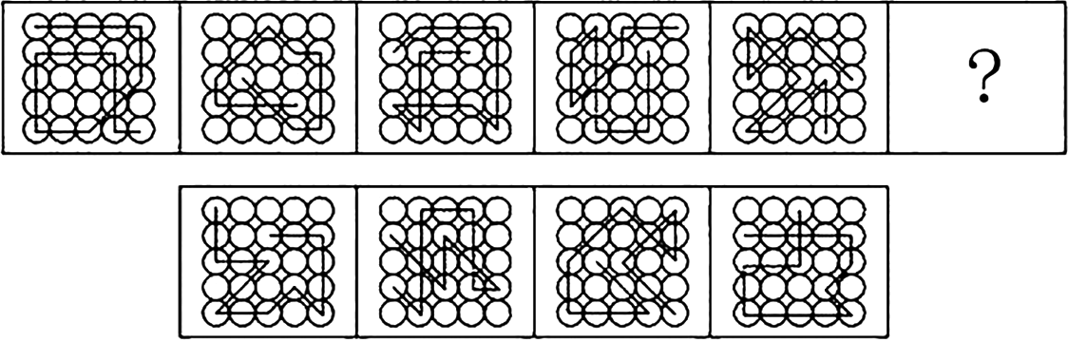
A B C D
4.D【山香讲师解析】线条的交叉点沿第二层圆圈依次顺时针移动一格，D项符合规律。
5.有学生说ChatGPT已经可以写作文了，没有必要浪费时间在语文写作上。
请判断该观点的正误，并说明理由。
要求：判断准确，观点鲜明，分析合理，条理清晰。字数不超过200字。
5.【山香讲师解析】答题思路判断：观点错误。
理论：ChatGPT的局限性、语文写作的重要性。
分析：ChatGPT写作具有局限性、语文写作能培养学生多方面能力。
结论：ChatGPT无法替代语文写作在教育中的独特价值。
参考答案
（1）题干观点错误。
（2）①ChatGPT无法替代写作的育人本质。ChatGPT虽能生成流畅文本，但其内容依赖数据拼接，缺乏真实情感体验与伦理判断，易出现价值观偏差。
②写作承载核心素养培育功能。新课标明确写作是培养逻辑思维、文化理解与创新能力的核心途径。学生通过写作锤炼批判性思考、传承文化基因，ChatGPT无法替代深度认知建构。
（3）综上，ChatGPT作为科技进步的产物，仍有局限性，特别是教育不仅仅是技能培养，还有思维和情感的发展。
（195字）
评分标准题干中的观点是错误的（30%）；
理论分析ChatGPT写作的不足，阐述语文写作对学生成长的关键作用（50%）；
语言规范、条理清晰、术语准确（20%）。

